ПРЕСС-РЕЛИЗ

Подготовлен законопроект о постепенном увеличении периода трудоспособности граждан

14 июня Правительство Российской Федерации одобрило проект федерального закона «О внесении изменений в отдельные законодательные акты Российской Федерации по вопросам назначения и выплаты пенсий», подготовленный Министерством труда и социальной защиты РФ.
Законопроект направлен на поэтапное повышение возраста, по достижении которого будет назначаться страховая пенсия по старости.
Законопроектом предлагается закрепить общеустановленный пенсионный возраст на уровне 65 и 63 лет для мужчин и женщин соответственно. Сейчас пенсионный возраст составляет 60 лет для мужчин и 55 лет для женщин. Изменение пенсионного возраста предполагается постепенно начать с 1 января 2019 года.
Изменения не затрагивают нынешних пенсионеров – получателей пенсий по линии Пенсионного фонда России. Они, как и ранее, будут получать все положенные им пенсионные и социальные выплаты в соответствии с уже приобретенными пенсионными правами и льготами. Более того, повышение пенсионного возраста позволит обеспечить увеличение размера пенсий для неработающих пенсионеров – индексацию пенсий выше инфляции в соответствии с Указом Президента Российской Федерации от 7 мая 2018 года № 204 «О национальных целях и стратегических задачах развития Российской Федерации на период до 2024 года». Увеличение пенсионного возраста позволит увеличивать размер пенсий неработающим пенсионерам почти на 1000 рублей в год. В последние три года в среднем увеличение пенсий осуществлялось на 400–500 рублей. Так, в 2016 году увеличение составило 399 рублей, в 2017 году – 524 рубля, в 2018 году – 481 рубль.
Увеличение пенсионного возраста будет плавным: предусматривается длительный переходный период – с 2019 по 2028 год для мужчин и с 2019 по 2034 год для женщин. Таким образом, переходный период составит 10 лет для мужчин и 16 лет для женщин.
Повышение возраста трудоспособности на первом этапе затронет мужчин 1959 г.р. и женщин 1964 г.р. Граждане, указанных годов рождения, с учетом переходных положений получат право выйти на пенсию в 2020 году – в возрасте 61 года и 56 лет соответственно.
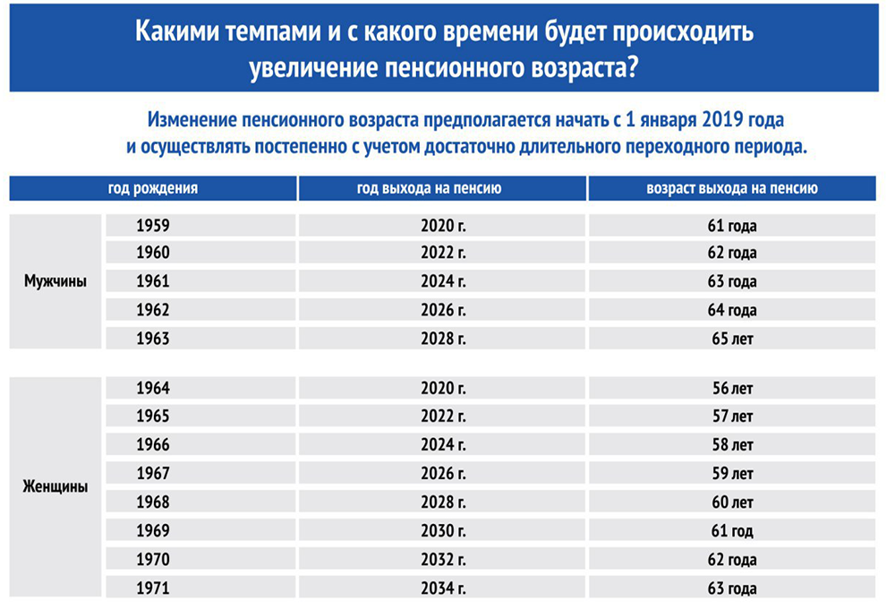

Справочно
Рост продолжительности жизни в России
Предложение об изменении возраста трудоспособности обусловлено формированием иной демографической ситуации в стране с учетом мировой тенденции старения населения. Только с 2000 по 2017 год продолжительность жизни при рождении в России у мужчин выросла на 8,5 лет (с 59 до 67,5 лет), а у женщин – на 5,4 года (с 72,26 до 77,64 года). Продолжительность жизни по прогнозам Росстата в 2024 году составит у мужчин 72,3 года (увеличение к уровню 2017 года на 5,8 года), у женщин – 82,1 года (увеличение к уровню 2017 года на 4,5 года). К моменту завершения переходного периода, то есть когда возраст будет установлен на уровне 65 лет для мужчин и 63 года для женщин, продолжительность жизни увеличится к уровню 2017 года для мужчин в 2028 году на 7,6 года и составит 75,1 года, для женщин – к 2034 году на 7,64 года и составит 85,28 года.
Международные тенденции
На сегодняшний день практически все страны уже повысили пенсионный возраст. Начало повышения пенсионного возраста в странах мира – 80-е годы ХХ столетия.

